EK 4
 | TRAKYA ÜNİVERSİTESİ  EDİRNE SOSYAL BİLİMLER MESLEK YÜKSEKOKULU STAJ DEFTERİ | Tarih:01./07/2025 Sayfa No: 1
Şirket bir ofis düzeyindeydi. İlk girdiğimde ofis arkadaşlarımla tanıştım. Haftanın ilk günleri olduğu için sevkiyat operasyonlarını yürütmek için planlama yapıyorlardı. Bir kişi gruplar üzerinden istenilen düzeyde araç bulmak için bilgi aktarımlarında bulunuyordu.
Karayolu, denizyolu, havayolu ve dış ticaret destek paketi olmak üzere dört taşıma modunda hizmet vermekteydi.Şirket aracı firma olarak hizmet veriyorlar. Yüklere başka istenilen özelliklerde firmalardan araç tedariği sağlıyorlar. Taşıma şekillerinin hepsini kullanmasalar da deniz ve karayolunda kapıdan kapıya sevkiyatı genellikle tercih ediyorlardı. İthalat ve ihracat konusunda gümrükte istenilen evraklar düzenleniyor ve firmalar ve ayarlanan araçlar arasında gerekli olan fiyatlar belirleniyordu.

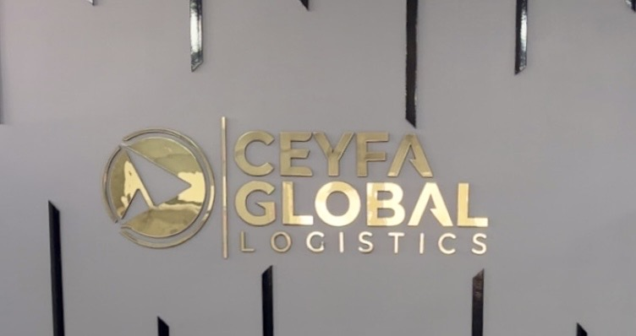
İşyeri yetkilisinin onayı
Kaşe, Mühür İmzası

EK 4
 | TRAKYA ÜNİVERSİTESİ  EDİRNE SOSYAL BİLİMLER MESLEK YÜKSEKOKULU STAJ DEFTERİ | Tarih: 02/07/2025  Sayfa No: 2
Ağırlıklı olarak yurtiçi 81 ile sevkiyatlarda bulunuyorlardı. Süreci nasıl yürüttüklerini gözlemledim ve dış ticaret üzerine bilgiler edinmek için şirketin hazırladığı bilgi PDF’i üstünde durdum
Süreci anlatıp iş sürecinin nasıl ilerlediğinden bahsettiler.
Kahvaltı ve öğle yemeğini free time sürelerde yedik, belirli bir saat aralıkları yok. Öğle arası, çay molası vb. sorunlarımız yoktu disiplin dahilinde kendi bünyesinde herkes birbiriyle geçiniyordu.
Günün gayet hızlı ve akıcı bir şekilde ilerledi. İkinci günüm diye fazla bir sorumluluk yüklenmedi ve hem ofis ortamına hem de iş akışına adapte olmam için zaman tanındı.


İşyeri yetkilisinin onayı
Kaşe, Mühür İmzası

EK 4
 | TRAKYA ÜNİVERSİTESİ  EDİRNE SOSYAL BİLİMLER MESLEK YÜKSEKOKULU STAJ DEFTERİ | Tarih:03/07/2025  Sayfa No:3
Sabah saat 9.00’da ofise geldiğimde ofis arkadaşlarımdan birisi iş başı yapmış, firmaların bizden istediği şekilde araç bulmak için şoförler ile iletişime geçmeye başlamıştı.
İş arkadaşım Burak abi ve patronum Faruk abi bana eğitim veren kişilerdi. Masama geçip Burak abimin yaptığı planlama ve hem telefon görüşmelerine tanıklık ettim hem de mail yoluyla görüşme sağladığında maillerini inceledim.
Herkesin şahsi bilgisayarı vardı. Ancak şirket üstünden mail adresim olmadığı için diğer ofis arkadaşlarımın mailleri üzerinden bilgi edinip süreçleri takip ediyordum.
Süreç içerisindeki tarafların ve evrakların olduğunu bizim de tedarik zincirinde bir parça olduğumuzu ve süreci devam ettirdiğimizi anlatıyorlardı.

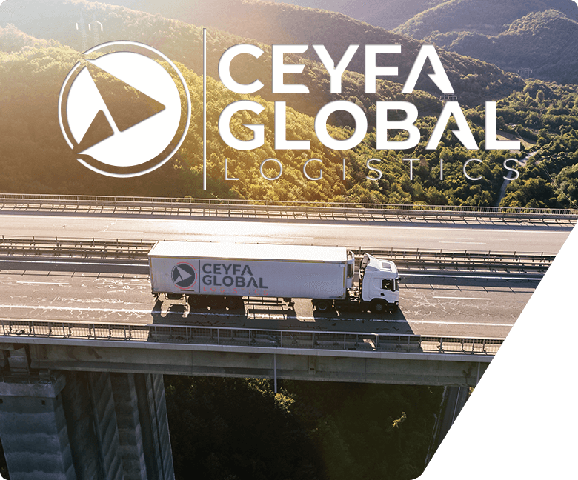
İşyeri yetkilisinin onayı
Kaşe, Mühür İmzası

 | TRAKYA ÜNİVERSİTESİ  EDİRNE SOSYAL BİLİMLER MESLEK YÜKSEKOKULU STAJ DEFTERİ | Tarih:04/07/2025  Sayfa No: 4
İlk olarak ihracatta kullanılan evraklar ve izlenecek yolu detaylı öğrenecektim daha sonrasında yavaş yavaş diğer taşımları öğrenecektim. Bunun için yeniden şahsi bilgisayarımdan bilgilendirilmek için hazırlanmış PDF dosyasını açıp bilmediğim ve eksik olduğum kısımların üstünde durdum ve aklıma takılanları Faruk abi ile Burak abime sorarak bilgiler edindim.
Yurtdışı sevkiyatlarda ithalatçı-ihracatçı-tedarikçi olarak 3 grup bulunuyordu. Bu firmaların kendi aralarında yaptıkları alışverişte biz tedarikçi konumundaydık.
Müşterilerimiz kendi aralarında alışveriş yapıyorlardı bizde kendi tedarikçilerimizden araç temin ediyorduk.
Sektörde aracı kuruluşlar olarak rekabet piyasası çok fazla olduğundan düzenli müşterilerle çalışmaya ve müşterilerimizi kaybetmemek için özenle ve güvenle iş yürütmeye dikkat ediyorduk.
Malların kaplayacağı yere göre parsiyel ve komple olmak üzere iki çeşit taşıma hizmeti sağlıyorduk.

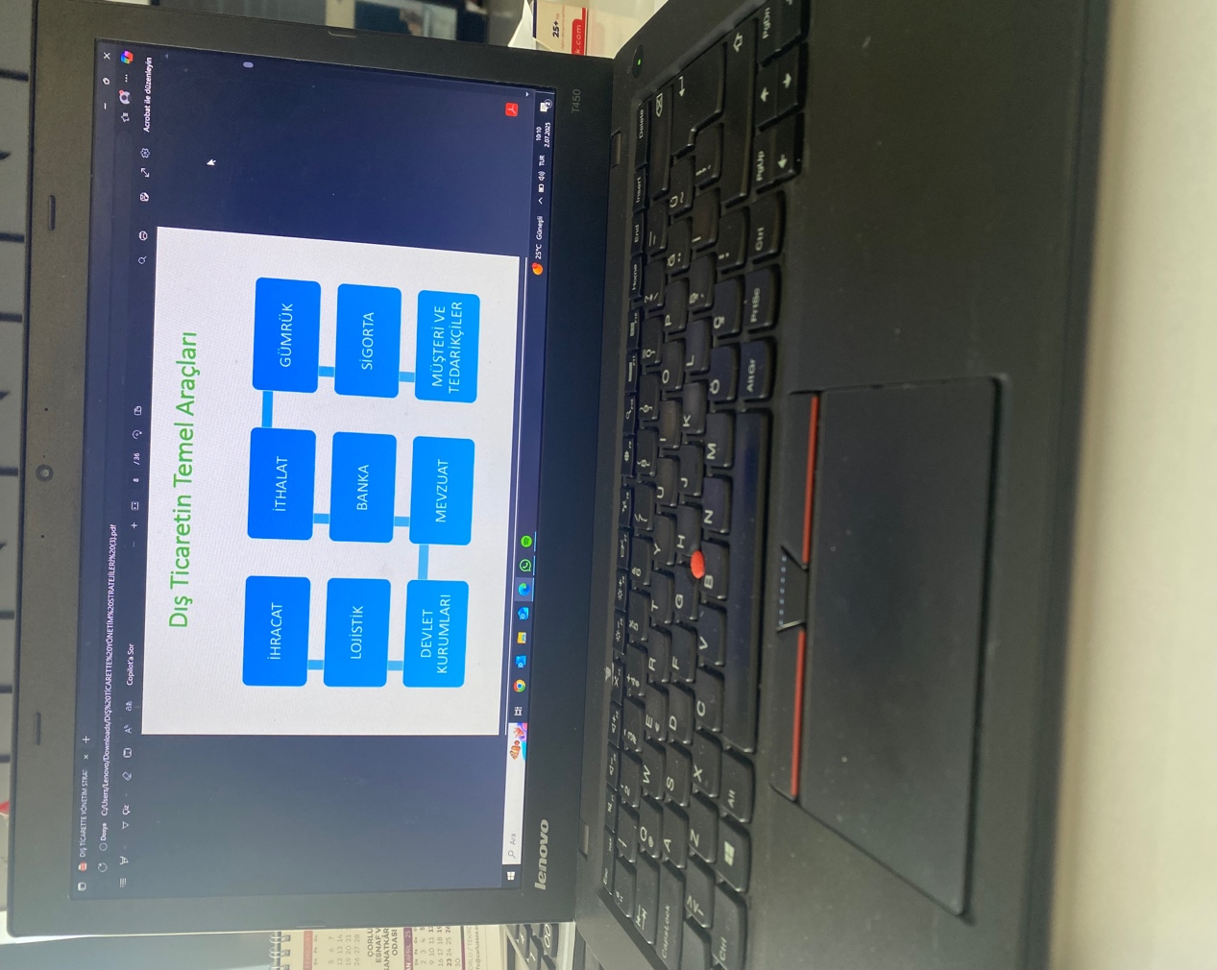
İşyeri yetkilisinin onayı
Kaşe, Mühür İmzası

EK 4
 | TRAKYA ÜNİVERSİTESİ  EDİRNE SOSYAL BİLİMLER MESLEK YÜKSEKOKULU STAJ DEFTERİ | Tarih: 07/07/2025  Sayfa No:5
İhracat taşımasındaki evrakları mail üzerinden gösterip evrakları tanımamı istediler. Evraklarda fatura, invoice, packing list, beyanname, EUR1, ATR bulunuyordu.
Taşıma için anlaşıldığında gönderici firmaya gümrük çıkış bilgilerini iletiliyorduk bu bilgilere istinaden gönderici firma bize düzenlediği fatura, invoice, packing list ve beyannameyi mail üzerinden iletiyordu.
Gelen evraklar göndericiye ve müşteriye iletiliyor.
Araç gümrük işlemlerinin bitmesine istinaden varış ülkesine gidiyor. Varış ülkesindeki varış gümrüğünde elindeki evrakları teslim ediyor.
Evrak işlemi tamamlandıktan sonra mallar müşterinin deposuna indiriliyor . Ve operasyon süreci burada bitiyor.

İşyeri yetkilisinin onayı
Kaşe, Mühür İmzası

EK 4
 | TRAKYA ÜNİVERSİTESİ  EDİRNE SOSYAL BİLİMLER MESLEK YÜKSEKOKULU STAJ DEFTERİ | Tarih:08/07/2025 Sayfa No:6
Bugün firmaların, şoförlerin ve bizim onlara kestiğimiz faturaların bulunduğu sistem gösterildi. Paraşüt muhasebe uygulaması kullanılıyordu.
Bize gelen referans numarası ile kime, ne kadar, kaç gün süreli olduğunu belirterek ve referans numarasını da not kısmına yazdıktan sonra fatura kestim.
Gün gün planlaması yapılan operasyonların faturaları bu sistemde bulunuyor. E-arşiv fatura ve e-fatura diye faturalar ikiye ayrılıyor. Ayrıca hem alıcıların hem satıcıların faturaları bu sistemde kayıt altında tutuluyor. Sistem üzerinde hangi faturaların nerede yer aldığını bilmem için ve işleyişi hakkında bilgiler aldım.
Her firmanın ödeme süresi değişiyor. Bu bilgiler bilgisayarda bir Excel dosyasında yer alıyor. Buna bağlı olarak fatura kesiminden önce kontrol ediliyor.

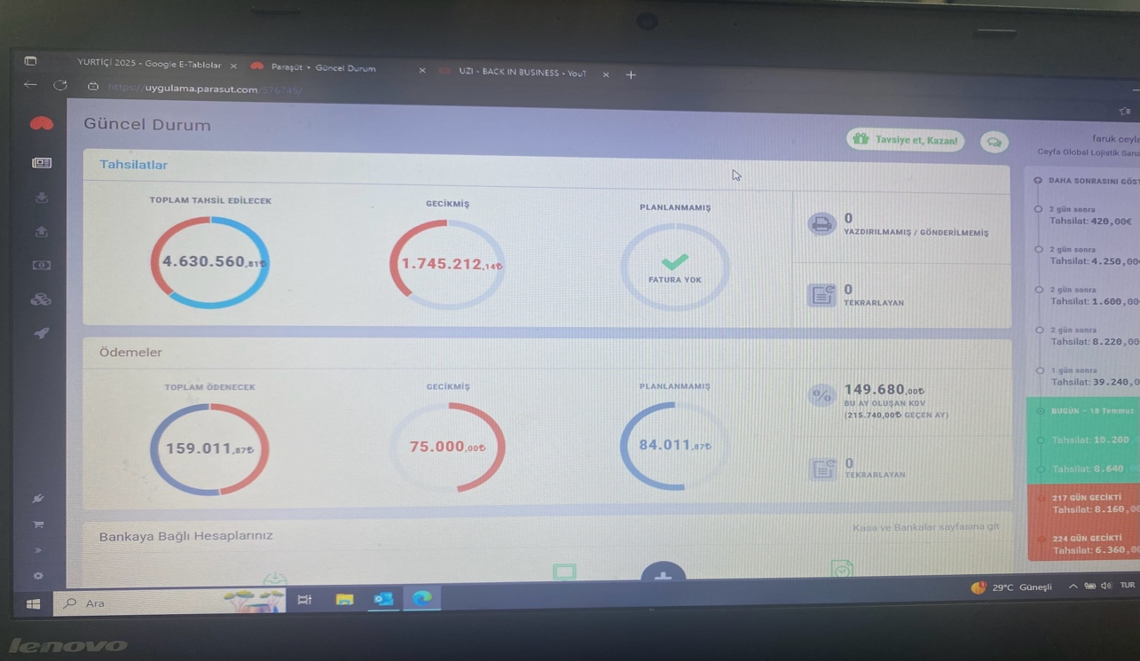
İşyeri yetkilisinin onayı
Kaşe, Mühür İmzası

EK 4
 | TRAKYA ÜNİVERSİTESİ  EDİRNE SOSYAL BİLİMLER MESLEK YÜKSEKOKULU STAJ DEFTERİ | Tarih:09/07/2025 Sayfa No:7
Firmalar ellerindeki yükler için bize talep atıyor biz de yükün nereden- nereye gideceğine ve ebatlarıyla tonajına bakıp navlun iletiyorduk.
Genellikle yük sahipleri araç arayışında olur güvendiği ve bildikleri firmalardan talepte bulunur ve kendine en uygun navlunu sunan firmayı belirler ve o firma ile devam ederler.
Rekabetçi bir sektörde hem kendini zarara uğratmamak hem de ayakta kalmak için firmalar birbirlerinden çok da uzak rakamlar vermemeye özen gösteriyorlar. Verilen adres bilgileri ve mal bilgileri ile navlunu hemen hemen aynı düzeylerde belirleyip sunuyorlar.
Genelde şoförlere bu fiyatlar vergi ödenmesinden kaynaklı fiyat + KDV şeklinde ve fatura karşılığında tekliflerde bulunulur.
Gün içinde yüklemeler hakkında, kamyonların konumları, gümrük işlemleri, gümrük bilgileri, evrak gönderimleri, gümrükçülerle iletişim gibi birçok konu hakkında mailler ile firmaları bilgilendiriyor ve süreç akışını takip ediyoruz. Herhangi bir konuda yaşanan aksama hem maddi kayba hem de müşteri kaybına sebep olabileceğinden ötürü her adım özenle ve dikkate takip ediyor operasyon bittiğinde şoförler bize bildiriyor ve bizde firmalara bilgi verip süreci tamamlıyoruz.
Bir problem ile karşılaşılması sonucunda çözüm odaklı yaklaşıp yeniden araç temininde bulunuyoruz.

İşyeri yetkilisinin onayı
Kaşe, Mühür İmzası

EK 4
 | TRAKYA ÜNİVERSİTESİ  EDİRNE SOSYAL BİLİMLER MESLEK YÜKSEKOKULU STAJ DEFTERİ | Tarih:10/07/2025 Sayfa No:8
Bugün firmaların ulaşım sağladıkları mailleri inceleyip belirlenen gönderim adresleri mal ve palet ölçülerinden navlunları belirledik. Araç temini için şoförler ile iletişime geçtik. Aracı istenilen şartları karşılayan şoförlere gidecekleri adresleri bildirdik ve plaka bilgilerini alıp firmalara ilettik.
Haftalık olarak yapılan operasyonları gönderici ve gönderilen konumları, şoför bilgilerini, palet ölçülerini, ağırlıklarını ve fiyat bilgilerini Excel dosyasına işledik.
Herkes kendi bilgisayarında kayıt altında tuttuğu için karşılaştırma yapılarak kontroller yapıldı. Eksik kısımlar operasyon planlamasından bakılarak tamamlandı.
İşyeri yetkilisinin onayı
Kaşe, Mühür İmzası

EK 4
 | TRAKYA ÜNİVERSİTESİ  EDİRNE SOSYAL BİLİMLER MESLEK YÜKSEKOKULU STAJ DEFTERİ | Tarih:11/07/2025 Sayfa No:9
Bugün haftanın son operasyonları planlandı ve yeniden araç temini için fiyat belirlenip şoförlerle iletişime geçildi. Mal çıkışı yapacak firmalara araçlar yönlendirilerek operasyon süreci başlatıldı.
Şoförlerin ödemeleri cuma günleri gerçekleştiği için Paraşüt uygulamasından kesilen faturalar incelendi ve faturaları tek tek PDF şeklinde çıktı aldık.
Çıktı aldığımız faturaları hem Excel dosyasına kaydettiğimiz operasyonlardan hem de Paraşüt uygulamasından tek tek kontrol ettik. Eksik olan faturaları yeniden PDF haline getirip çıktı aldık.
Faturaları tamamladıktan sonra alıcılar ve satıcılar olarak ayırdıktan sonra poşet dosyanın içine koyup arşive kaldırdık.
Şoförler için haftalık toplam ödemeyi hesapladık ve muhasebecimize bildirdik.
İşyeri yetkilisinin onayı
Kaşe, Mühür İmzası

EK 4
 | TRAKYA ÜNİVERSİTESİ  EDİRNE SOSYAL BİLİMLER MESLEK YÜKSEKOKULU STAJ DEFTERİ | Tarih:14/07/2025 Sayfa No:10
Haftanın ilk günü olduğu için ofise gittiğimizde firmalardan araç talep mailleri gelmişti. Gelen taleplere uygun olarak öncesinde sürekli iş ortaklığı yaptığımız şoförlerle iletişime geçtik. İş almış olan şoförler olduğundan dolayı şoförlerin bulunduğu gruplara malların nereden nereye gideceğini kaç palet olduğunu bildirdik.
Aracı gereken şekilde olan şoförlerle anlaşma sağladık ve hem parsiyel hem komple tır temininde bulunduk.
Özellikle fabrikaların sürekli sevkiyat operasyonu veya ithalat-ihracat için araçlara ihtiyaç duyduklarını biliyoruz. Bu sektörde aracı/tedarikçi kuruluş çok fazla olduğundan kaynaklı ön plana çıkıp satış yapmak ve iş ortaklığı sağlayabilmek için tanıtım maili hazırladık.
Marmara bölgesindeki ulaşabildiğimiz fabrikalarla iletişime geçip, firmamızı tanıtmayı ve onlar da dilerse fiyat tekliflerinde bulunmayı amaçladık.

İşyeri yetkilisinin onayı
Kaşe, Mühür İmzası

EK 4
 | TRAKYA ÜNİVERSİTESİ  EDİRNE SOSYAL BİLİMLER MESLEK YÜKSEKOKULU STAJ DEFTERİ | Tarih:15/07/2025 Sayfa No:11
15 Temmuz Demokrasi ve Milli Birlik Günü resmi tatil.
İşyeri yetkilisinin onayı
Kaşe, Mühür İmzası

EK 4
 | TRAKYA ÜNİVERSİTESİ  EDİRNE SOSYAL BİLİMLER MESLEK YÜKSEKOKULU STAJ DEFTERİ | Tarih:16/07/2025 Sayfa No: 12
Sabah ofise geldiğimizde bugün için yeniden sevkiyat planlamaları yapıp operasyon süreçlerini başlattık.
Operasyonlar devam ederken Çorlu Organize Sanayi Bölgesi’nde bulunan ve faaliyette olan fabrikaların isimlerini bir kağıda not aldım. Sonrasında tek tek fabrikaları aratıp telefon numaraları,mail adresleri ve bulundukları adresleri not aldım.
Not aldığım fabrikaları bir Excel dosyası açıp tek tek yazıp kayıt altına aldım.
Bütün yazma ve kayıt işlemleri bittikten sonra telefon konuşmasında yapacağım konuşmayı hazırladım.
Fabrikaları arayıp varsa ithalat ve ihracat sorumlularıyla görüşmeyi rica ettim. İthalat ve ihracat sorumlusu olmayan fabrikaların sevkiyat departmanındaki sorumlularına aktarmalarını istedim.
Müsait olan sorumlulara 81 ile parsiyel ve komple çıkışlarımız olduğunu ayrıca yurtdışı operasyonlarda da birçok ülkeye taşımacılık hizmeti verdiğimizi başta olmak üzere firmamız hakkında bilgiler verdim.
Fabrikaların hangi bölgelere ve sevkiyat süreçlerini nasıl ilerlettiklerini sorup bilgi aldım ve mail adreslerini alarak hazırladığım tanıtım mailini içeren mailler atıp tekliflerde bulundum.

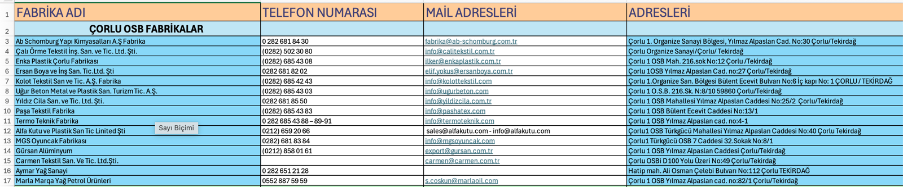
İşyeri yetkilisinin onayı
Kaşe, Mühür İmzası

EK 4
 | TRAKYA ÜNİVERSİTESİ  EDİRNE SOSYAL BİLİMLER MESLEK YÜKSEKOKULU STAJ DEFTERİ | Tarih:17/07/2025 Sayfa No: 13
Sabah ofise geldiğimde günlük işlerim olan tedarik araçlar için konum isteme, müşteriye konum bildirme, e-postalara ve mesajlara geri dönüş yapma gibi öncelikleri tamamladıktan sonra yeniden operasyonları kayıt altına almak için Excel dosyasına giriş yaptık. Excel dosyalarının karşılaştırılması sonucunda bir sorun çıkmadığından kayıt etme işlemini tamamladık.
Firmanın bize verdiği bilgilere dayanaraktan gruplara araç temini için mesaj attık. Bir kağıda palet ölçülerini, nereden alınıp nereye götürüleceğini ve fiyat bilgisini yazdık. Aracı uygun olan şoförler aramaya başladı. Bir aramaya cevap verip kağıtta olan bilgileri şoföre aktardım.
Bazen uzun bir pazarlık süreci olsa da kimileriyle orta yolu buluyorduk kimileriyle bulamıyorduk. Araçları bulduktan sonra şoförlerden araç bilgilerini alıp firmalara mail yolu ile iletiyorduk.
Genelde teslimlerimiz gün içinde oluyordu tabii mesafeden de kaynaklı teslim sürelerimiz değişkenlik gösteriyordu. Yolda veya mal yükleme boşaltma sırasında yaşanan problemler oluyordu. Şoförler bu durumları bize bildiriyorlar. Biz de duruma göre yeni bir araç temininde bulunuyoruz ya da mail yolu ile firmalarla iletişime geçip orta yolu buluyoruz.

İşyeri yetkilisinin onayı
Kaşe, Mühür İmzası

 | TRAKYA ÜNİVERSİTESİ  EDİRNE SOSYAL BİLİMLER MESLEK YÜKSEKOKULU STAJ DEFTERİ | Tarih:18/07/2025 Sayfa No: 14
Haftanın son günü firmaların isteklerine göye yeniden araç bulup operasyonları başlattık.
Bugün şoförlere ödeme yapmamız için Paraşüt Muhasebe Sistemine girip faturaları inceledik. Bize kesilmiş olan ve bizim kestiğimiz bütün faturaları PDF haline getirip çıktı aldık.
Haftalık sevkiyat operasyonların bilgilerini eksiksiz olarak doldurup Excel dosyasına kayıt ettik.
Çıktı aldığımız faturaları tekrardan kontrol ettik. Eksik olmaması bizim için önemli. Çünkü bizim yaptığımız ödemeler ve bize yapılan ödemelerin hesaplanması bu faturalar ile oluyordu.
Faturaları eksiksiz hale getirdik. Fiyatları yanlış kesilmiş olan faturaları için iade faturaları kesildi.
Haftalık olarak şoförlere ve firmalara ödenecek fiyat tutarlarını hesapladık. Vergiler sonucu yapılması gereken ödeme tutarları belirlendi.
Ödeme işlemleri için bütün kontroller ve hesaplamalar yapıldı. Bütün işlemler bittikten sonra faturalar dosyalanıp arşivlendi.

İşyeri yetkilisinin onayı
Kaşe, Mühür İmzası

EK 4
 | TRAKYA ÜNİVERSİTESİ  EDİRNE SOSYAL BİLİMLER MESLEK YÜKSEKOKULU STAJ DEFTERİ | Tarih: 21/07/2025  Sayfa No: 15
Haftanın ilk günü gittiğimde ofis arkadaşlarımdan biri mailleri inceleyip operasyonlara başlamıştı. Bilgisayarımın başına geçip Ulaş Organize Sanayi Bölgesindeki faaliyet gösteren fabrikaları buldum. Önce kağıda sonrasında Excel dosyasına kaydettim. İnternetten fabrikalara tek tek bakıp iletişim adreslerini buldum.
Bazı fabrikaların kalıcı olarak kapandığını öğrendim. Hazırladığım listeyi yeniden düzenledim. Hazırlamış olduğumuz konuşma metnini ve firma tanıtım mailimizi hazırladım.
Sırasıyla fabrikaları arayıp yine varsa ithalat-ihracat sorumlularıyla yoksa sevkiyat veya lojistik departmanı sorumlularıyla iletişime geçmek istedim.
Bazı çalışanlar toplantıda, izinde veya yerlerinde olmadıkları için kişisel maillerini rica ettim. Müsait olanlara ise santralden aktarım sağladılar. Firma tanıtımı yapmadan önce sevkiyatlarını hangi bölgelere yaptıklarını, parsiyel mi yoksa komple çıkış mı yaptıklarıyla ilgili operasyon süreçleri hakkında bilgi aldım. Sonrasında yurtiçi yurtdışı gerek parsiyel gerek komple taşımacılık hizmeti sunduğumuzu söyledim ve kişisel maillerini isteyip tanıtım maili attım. Aynı zamanda fiyatlar üzerinden görüşme sağlayabilmemiz için de tekliflerde bulunduk. Fiyat teklifleri için dönüş yapan firmalar oldu. Nereden nereye sevkiyat olacağı hakkında ve palet bilgileri isteyip uygun navlun tekliflerimizde bulunduk.
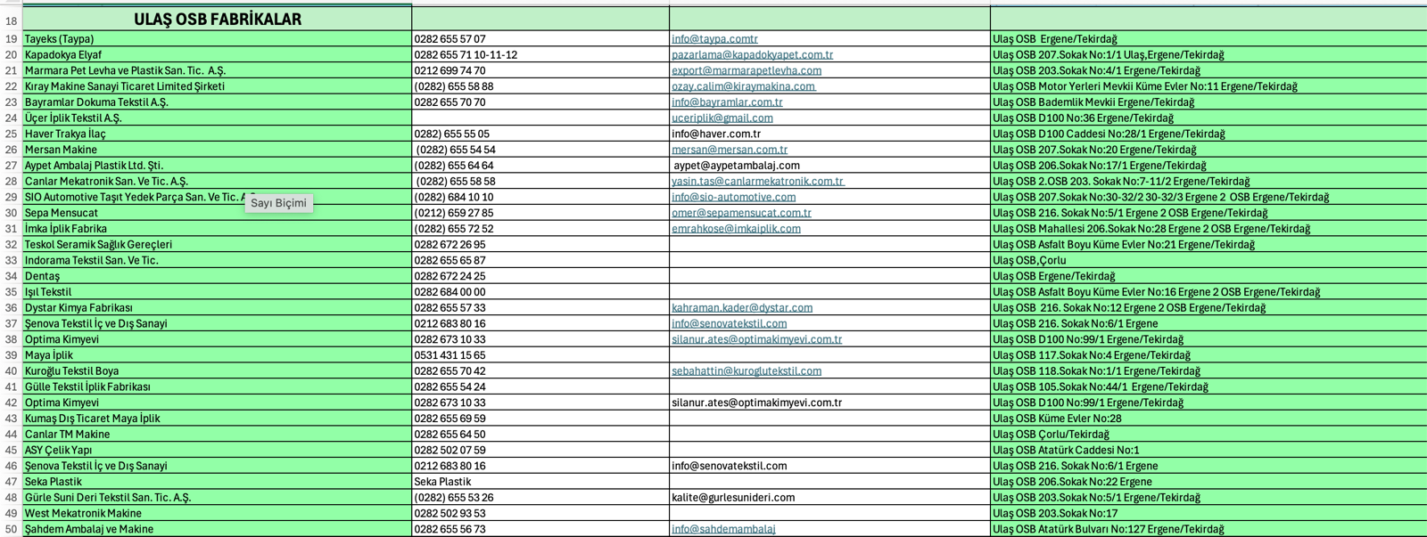
İşyeri yetkilisinin onayı
Kaşe, Mühür İmzası

EK 4
 | TRAKYA ÜNİVERSİTESİ  EDİRNE SOSYAL BİLİMLER MESLEK YÜKSEKOKULU STAJ DEFTERİ | Tarih:22/07/2025 Sayfa No: 16
Ofis arkadaşlarım firmalardan gelen maillere istinaden araç temini yapmaya başladı. Bilgisayar başında olmayan arkadaşlarımın maillerini kontrol ettim. Yeni gelen mailleri kim adına geldiyse ona ilettim. Gerekli bilgiler karşılığında firmalara uygun navlun teklifimizi içeren mailler attım.
Dün aldığım maillerde atılmayan mailler vardı onlara tanıtım mailimizi attım. Ergene 1 Organize Sanayi Bölgesi ve Ergene 2 Organize Sanayi Bölgesi’nde faaliyette olan fabrikaları araştırdım. İletişim bilgilerini bulup hem kağıda not aldım hem Excel dosyasına kaydettim.
Bu süreçte planlanan ve gerçekleşen operasyonları kontrol edip şoförlerden nerede olduklarına ve ne zaman yükleme-boşaltma yapabilecekleri hakkında bilgiler alıp firmalara mail yoluyla bilgilendirmeler yaptık.
Bazı firmalar yükleme sonrası son halinin fotoğrafını istiyor. Onlara istinaden şoförlerden fotoğraf istiyoruz. Şoförler fotoğraf attıktan sonra bize gelen fotoğrafları mail yoluyla veya bir iletişim fonksiyonu ile firmalara aktarıyoruz. Bu süreci tamamladıktan sonra malları teslim eden şoförler bize bilgilendirme geçtiler. Firmalara teslim edildiğinin bilgisini verip operasyon sürecini tamamlamış olduk.
Operasyon süreci bittikten sonra araştırıp iletişim adreslerini bulduğum fabrikaları arayıp firmamız hakkında bilgilendirme yapmak istediğimi söyledim. Mail adreslerini alıp tanıtım mailimizi attım ve ihtiyaç duydukları halde en uygun navlunlarımızı onlarla paylaşabileceğimizi ve iş ortaklığı yapmaktan mutluluk duyacağımızı belirttim. Bazı fabrikaların anlaşmalı olduğu aracı firmalar olduğu için onlarla çok iletişim kuramadım. Mail adreslerine tanıtım maili attım.

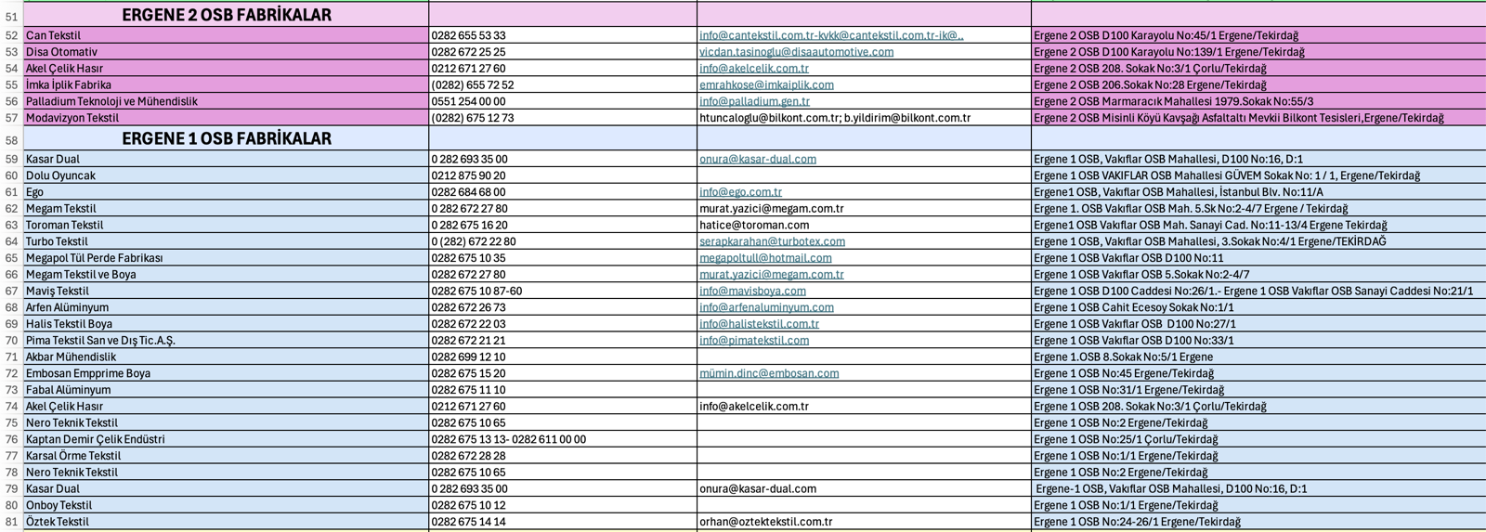
İşyeri yetkilisinin onayı
Kaşe, Mühür İmzası

EK 4
 | TRAKYA ÜNİVERSİTESİ  EDİRNE SOSYAL BİLİMLER MESLEK YÜKSEKOKULU STAJ DEFTERİ | Tarih:23/07/2025 Sayfa No: 17
Bugün firmaların araç talepleri çok yoğundu. Operasyon planlaması ve malların sevkiyatlarını en hızlı şekilde gerçekleştirmeye özen gösterdik. Şoförler ve firmalar arasında bilgi aktarımlarında bulunduk.
Araçlar hakkında bilgiler edindim. Tır, kamyon, orta boy ve kamyonetin genişliği, uzunluğu, yüksekliği ve maksimum düzeydeki ton seviyelerini not aldım. Paletleri nasıl koyarsak sığar veya nasıl koyarsak daha fazla mal yükleyebiliriz hakkında bilgiler edindim.
Gün içinde yürüttüğümüz operasyonların takibini gerçekleştirdik.
Önceki günlerde düzenlediğimiz uzak mesafeli operasyonların tesliminin bilgisini aldıktan sonra firmalara bildirme yapıp süreci tamamladık.İletişime geçtiğim fabrikaların sevkiyatları hakkında bilgi aktarımı yaptık.

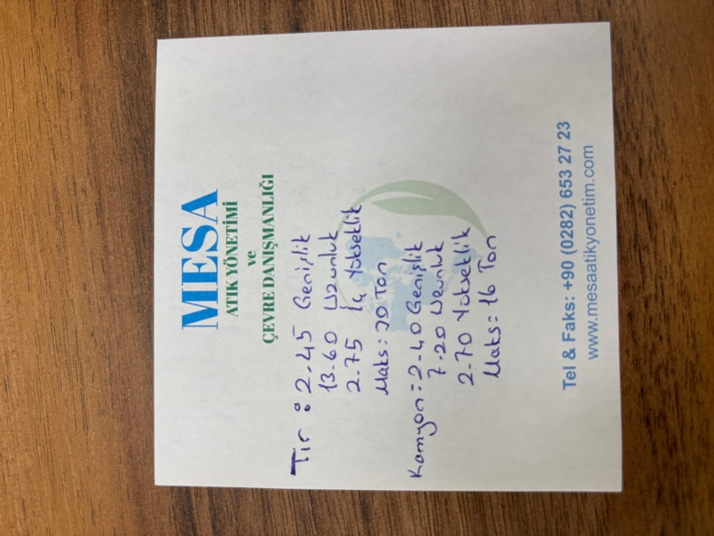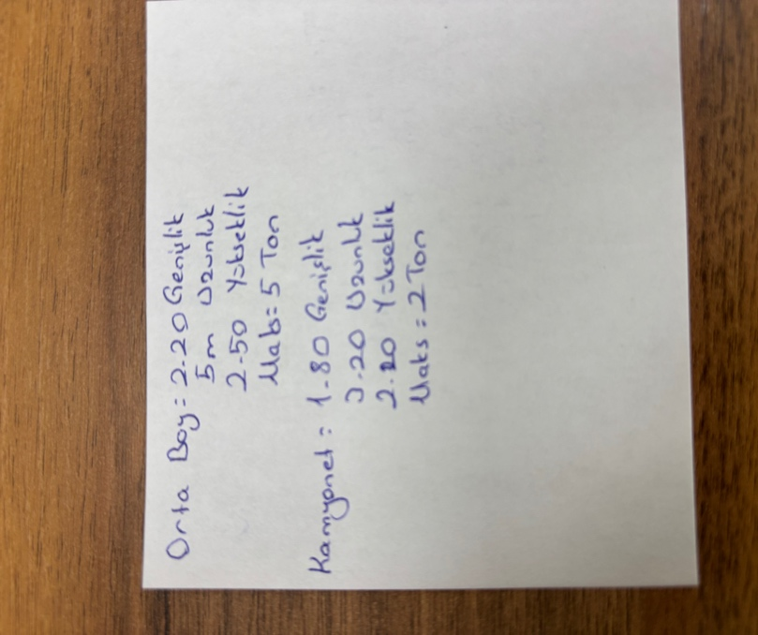
İşyeri yetkilisinin onayı
Kaşe, Mühür İmzası

EK 4
 | TRAKYA ÜNİVERSİTESİ  EDİRNE SOSYAL BİLİMLER MESLEK YÜKSEKOKULU STAJ DEFTERİ | Tarih:24/07/2025 Sayfa No: 18
Bugün gelen maillere göre araç temini yapıp operasyon süreçlerini başlattık.
Hafta içinde yürüttüğümüz operasyonların planlamasını yaptık. Planlanan operasyonların araç, şoför, nakliye ve fiyat bilgilerini eksiksiz olarak Excel dosyasına işleyip kaydettik.
Vakıflar Organize Sanayi Bölgesi’nde faaliyet gösteren fabrikaların araştırmasını yaptım. İletişim adreslerini kağıda ve Excel dosyasına yazdıktan sonra sırasıyla arayıp firmamızı tanıtmak için sorumlu kişilerle görüşme sağladım.
Bazı fabrikaların sorumluları firmamızı tanıttıktan sonra operasyon süreçlerine ilişkin kendi işleyiş süreçleri hakkında bilgilendirme yaptılar.
Mail adreslerini verdiler ve tanıtım mailimizi attık. Dönüş yapan firmalarımızdan sevkiyat yaptıkları ve yapacakları şehirleri ve ülkelerin bilgilerini aldık. Malların tanımı, ne kadar yer kapladıkları, tonajları, nereden nereye gideceği hakkında bilgiler istedik. Gerekli bilgileri mail yolu ile dönüş yaptılar ve navlun teliflerimizi ilettik. Gün sonunda ise gün içinde gerçekleştirdiğimiz operasyonların nerede oldukları ve ne zaman teslim edecekleri veya ettikleri hakkında bilgiler alıp firmalara bilgi maili atıp süreci tamamladık.
İşyeri yetkilisinin onayı
Kaşe, Mühür İmzası

EK 4
 | TRAKYA ÜNİVERSİTESİ  EDİRNE SOSYAL BİLİMLER MESLEK YÜKSEKOKULU STAJ DEFTERİ | Tarih:25/07/2025 Sayfa No: 19
Bugün haftanın son günü ve şoförlerin ücretlerini ödeme günü olduğu için faturaların bulunduğu Paraşüt Muhasebe sistemine giriş yaptık. Firmalara operasyon faturaları kestik. Şoförlerin bize kestiği faturaları inceledik. Faturaların tamamını PDF haline getirip çıktı aldık. Sistemden faturaların kontrolünü yaptık. Eksiksiz olarak tamamlayıp dosyaladık ve arşive kaldırdık. Ödenecek tutarı hesaplayıp muhasebeye bildirdik.
Firmaların mail yolu ile iletişimlerinden istedikleri şekilde, malların sığacağı gibi araçlar ayarlayıp firmalara araç bilgilerini mail yoluyla ilettik.
Yurtdışına sevkiyat için navlun teklifi için bir firmadan mail geldi. Mal bilgisini, hangi ülkeye gideceğini, tonajını, kaç palet olacağını sorup detaylı bilgi verilmesini istedik.
Gün içinde yürütmekte olduğumuz operasyonların takibini yaptık, şoförlerden aldığımız bilgileri firmalara mail yolu ile bilgilendirme yaptık.
Çerkezköy Organize Sanayi Bölgesi’nde faaliyette bulunan fabrikaları araştırıp not aldım. Excel dosyasına fabrikaların isimlerini ve iletişim adreslerinin kaydını yaptım.
Zamanımın geri kalan kısmında fabrikaların santraliyle iletişime geçip ithalat-ihracat ve sevkiyat sorumlularıyla iletişime geçtim. Fabrika içi lojistik departmanı hakkında ve sevkiyat süreçlerinin nasıl işlediği hakkında bilgi aldım. Firmamızın tanıtımını yapıp şahsi mail adreslerini aldım firmamızın tanıtım mailini attım.
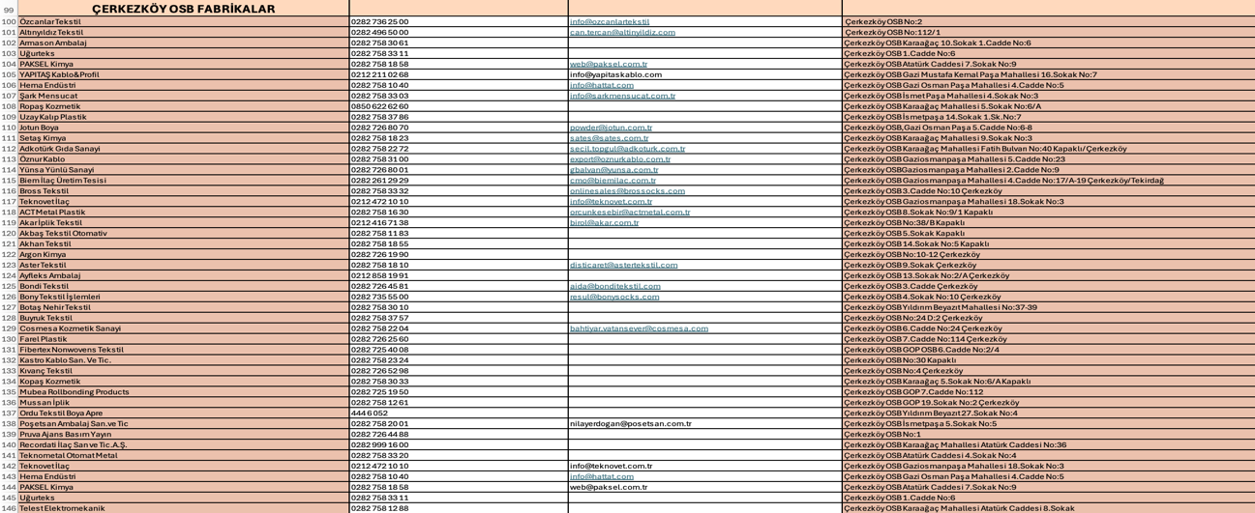
İşyeri yetkilisinin onayı
Kaşe, Mühür İmzası

EK 4
 | TRAKYA ÜNİVERSİTESİ  EDİRNE SOSYAL BİLİMLER MESLEK YÜKSEKOKULU STAJ DEFTERİ | Tarih:28/07/2025 Sayfa No: 20
Bugün pazartesi olduğu için hafta sonu ve bu sabah gelen mailler birikmişti. Araç yönlendirmek için firmalardan gerekli bilgileri istedik. Bazı bölgelerde çalışan tanıdığımız şoförlerle iletişime geçtik. İş almamış ve aracı uygun olan şoförlerle anlaşma sağladık. Firmalara plaka bilgisi verip operasyon sürecini başlattık.
Bazı firmalara parsiyel araç gönderirken bazı firmalara komple tır yönlendirmesinde bulunduk.
İhracat maili üstüne ihracatta gerekli olan gümrük beyannamesi, incoive, menşe şahadetnamesi, ATR Dolaşım Belgesi, EUR1 Dolaşım Belgesi gibi belgelerin örneklerini inceleyip, hangi bilgilerin gerekli olduğunu ve bu bilgilerin hangi belgede nerede yazdığı hakkında gözlemde bulunup birçok örnekleri inceledim.
Gün içinde yürüttüğümüz operasyonları şoförler ile iletişime geçerek kontrol ettik. Aldığımız bilgileri mail yolu ile firmalarla paylaştık. Yükleme yapan şoförlerin yükleme sonrası attığı fotoğrafları firmalara ilettik. Malların gideceği yerlere varışlarının haberini aldıktan sonra firmalara son bildirimi yapıp süreci tamamladık.
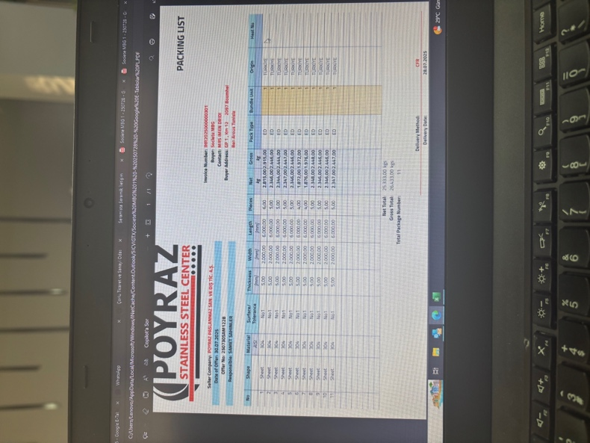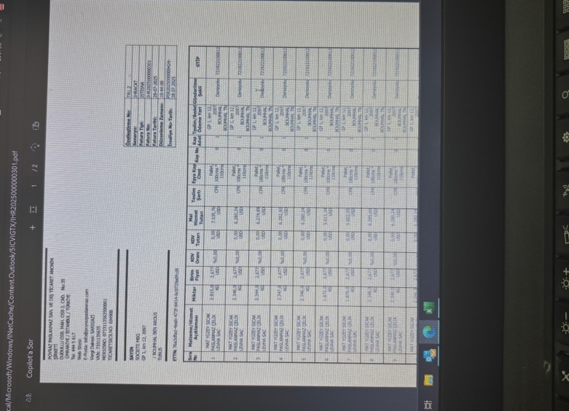
İşyeri yetkilisinin onayı
Kaşe, Mühür İmzası

EK 4
 | TRAKYA ÜNİVERSİTESİ  EDİRNE SOSYAL BİLİMLER MESLEK YÜKSEKOKULU STAJ DEFTERİ | Tarih:29/07/2025 Sayfa No: 21
Öncesinde gelen ihracat mailine karşılık olarak istediğimiz bilgiler vardı. Firma gerekli olan bütün bilgileri mail yoluyla iletti. Navlun teklifi yapıldı. Navlun konusunda da iki tarafta anlaşma sağlandı. Yükleme talimatı, packing list gibi evrakları düzenledik ve firmaya mail yolu ile ilettik.
Firma ilettiğimiz evrakların karşılığında gümrük çıkış bilgilerini iletti. Karşılıklı iletişim ile operasyon sürecini adım adım ilerletmeye başladık.
ATR Dolaşım Belgesi, konşimento düzenlendi ve gönderildi. Ardından beyanname için çıkış bilgilerinin olduğu tabloyu firmaya ilettik.
Operasyon takiplerini gerçekleştirdik, gerekli bilgi aktarımlarında bulunduk.
Bütün evraklar karşılıklı olarak incelendi ve onaylandı. Operasyon süreci için ayarladığımız aracın şoförüne gerekli evrakları ilettik. Operasyon sürecini başlattık. Süreç akışı hakkında bilgilendirme yapıldı.

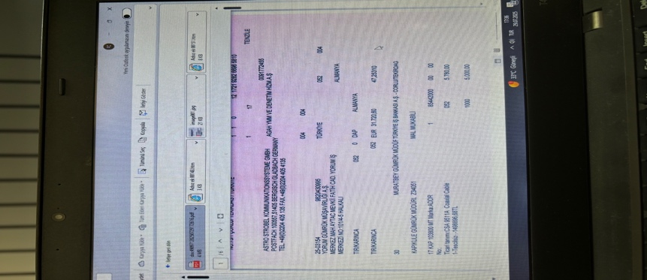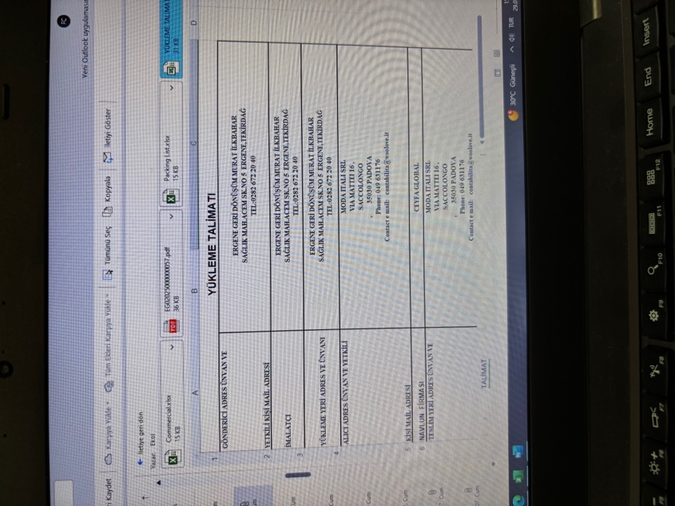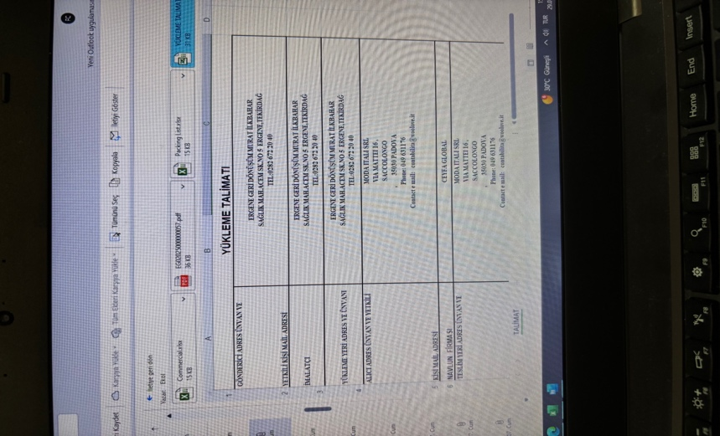
İşyeri yetkilisinin onayı
Kaşe, Mühür İmzası

EK 4
 | TRAKYA ÜNİVERSİTESİ  EDİRNE SOSYAL BİLİMLER MESLEK YÜKSEKOKULU STAJ DEFTERİ | Tarih:30/07/2025 Sayfa No: 22
Yurtiçi sevkiyatlar ile yurtdışı operasyonların farkı, süreç yönetimi hakkında bilgi aktarımı yaptık. Günlük operasyon planlaması yaptık.
Veliköy Organize Sanayi Bölgesi’nde faaliyette bulunan fabrikalar hakkında araştırma yaptık. İletişim adreslerini bulup kağıda not alıp Excel dosyasına bilgilerin girişini yaptım.
Sırasıyla fabrikaları arayıp lojistik süreçlerini nasıl yürüttükleri hakkında bilgi alıp firmamızın tanıtımını yaptık. İş ortaklığı ve fiyat teklifinde bulunmak için mail adreslerini rica ettik. Aldığımız mail adreslerine tanıtım maili atıp teklifler için dönüş beklediğimizi belirttik.
Gün içinde yürüttüğümüz operasyonların planlanması ve takibi yapıldı. Sorun yaşayan şoförlere ve firmalara çözüm odaklı gidildi ve sorunsuz şekilde operasyon sürecini devam ettirdik.
Teslim edilen ve edilmekte olan operasyonların bitimi için firmalara son bilgilendirmeler yapıldı.
Gazi Osman Paşa Organize Sanayi Bölgesi’nde faaliyette bulunan fabrikalar ile iletişime geçtik. İzinde olan kişilerin izin bitim günlerini not alıp o gün arayacağımızı belirttik. Bazı fabrikaların ithalat-ihracat ve sevkiyat sorumluları merkezde bulunduğunu söylediler ve merkezin numarasını alıp merkez ile iletişime geçtik. Firma tanıtımı yapıp tanıtım mailimizi attık.
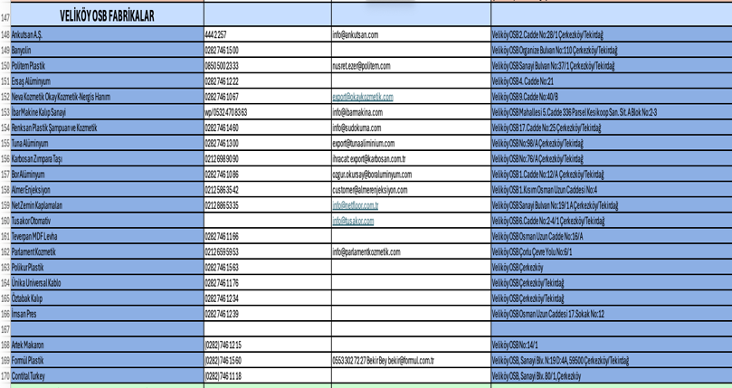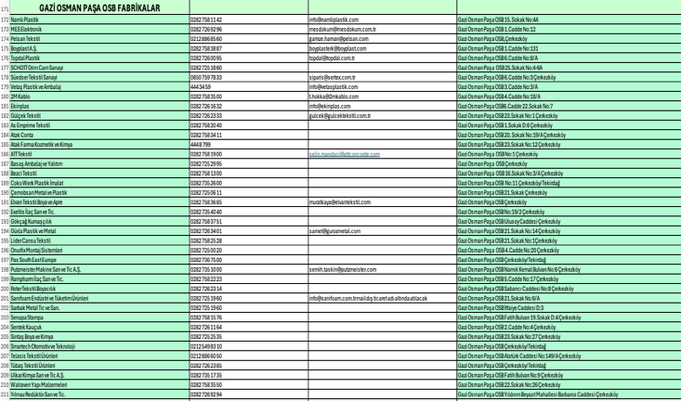
İşyeri yetkilisinin onayı
Kaşe, Mühür İmzası

EK 4
 | TRAKYA ÜNİVERSİTESİ  EDİRNE SOSYAL BİLİMLER MESLEK YÜKSEKOKULU STAJ DEFTERİ | Tarih: 31/07/2025  Sayfa No: 23
Sabah ofise gittiğimizde mailler gelmişti. Gelen mailler üzerinden gerekli bilgileri şoförler ile paylaştık. Aracı uygun olan şoförler bizimle iletişime geçti ve hem parsiyel hem komple çıkışlar için araçları yönlendirdik. Sevkiyat operasyon planlamalarını tamamladık.
Velimeşe Organize Sanayi Bölgesi’nde faaliyette olan fabrikaları araştırdım. Kağıda not alıp Excel dosyasına işledikten sonra iletişim adreslerini araştırdım. Bazı fabrikalar kalıcı olarak kapatılmış olduğundan dolayı listeyi yeniden düzenledim. Fabrikaları arayıp ithalat-ihracat ve sevkiyat sorumluları ile iletişime geçip operasyon süreçleri ve sevkiyatları ve çalıltıkları bölgeler hakkında bilgi alıp firmamızı tanıttım. Görüştüğüm kişilerin mail adreslerini rica ettim. Verilen mail adreslerine firmamızın tanıtım mailini mail olarak ilettim.
Gün içinde yürüttüğümüz operasyonların kontrolünü yapıp firmalara mail yolu ile bilgilendirme yaptık.
Yurtdışı operasyonumuz hakkında şoför ile iletişime geçip bilgi aldık. İhracatta iş ortaklığı yaptığımız firmaya operasyon sürecinin gidişatı hakkında bilgilendirmede bulunduk.

İşyeri yetkilisinin onayı
Kaşe, Mühür İmzası

EK 4
 | TRAKYA ÜNİVERSİTESİ  EDİRNE SOSYAL BİLİMLER MESLEK YÜKSEKOKULU STAJ DEFTERİ | Tarih:01/08/2025 Sayfa No: 24
Bugün firmaların gönderdiği bilgiler ile araç temini için şoförlerle bilgileri paylaştık. Anlaşma sağladığımız şoförlere gidecekleri yerleri bildirdik. Firmalara ise araçların plaka bilgilerini iletip operasyon sürecini başlattık.
Cuma günü olduğundan dolayı şoförlere ödeme yapılacak. Paraşüt sistemine giriş yapıp referans numarası aldığımız firmalara fatura kestik. Bize kesilen faturaları inceleyip gerçekleştirdiğimiz operasyonlar ile karşılaştırarak kontrollerini sağladık. Bütün faturaları PDF haline getirdik. PDF halindeki faturaları çıktı aldık. Eksik olan faturaları sistemde belirleyip eksikleri tamamladık.
Faturaların tutarları ile haftalık ödeme tutarını hesaplayıp muhasebeye bildirdik.
Temmuz ayının faturalarını arşivden çıkarıp alıcılar ve satıcılar olarak ikiye ayırdık. Muhasebecinin kaydında olan faturalar da alıp öncesinde alıcıların faturalarını karşılaştırdık. Sonrasında satıcıların faturalarını aldık ve karşılaştırma yaparak kontrollerini yaptık.
Faturaların eksiklerini tamamlayıp arşive kaldırdık. Haftalık operasyonları Excel dosyasına aktardık.
Gün içinde yürüttüğümüz operasyonlar hakkında şoförler ve firmalar arasında bilgi aktarımlarında bulunduk.
İşyeri yetkilisinin onayı
Kaşe, Mühür İmzası

EK 4
 | TRAKYA ÜNİVERSİTESİ  EDİRNE SOSYAL BİLİMLER MESLEK YÜKSEKOKULU STAJ DEFTERİ | Tarih: 04/08/2025 Sayfa No: 25
Sabah ofise gittiğimde mailler biriktiği için çalışma saatimizden önce gidip ofis arkadaşlarım maillerde istenilene göre araç araştırılması yapıyorlardı.
Ayarlanan araçların plakalarını firmalara bilgilendirme yaptık.
Çatalca Organize Sanayi Bölgesi’nde faaliyet gösteren fabrikaları araştırdım. İletişim adreslerini bulup not aldım. Excel dosyasına iletişim bilgilerini geçirdikten sonra fabrikaları aramaya başladım. Fabrikanın ilgili sorumlusuyla iletişime geçip ithalat-ihracat ve sevkiyat sorumlusuyla iletişime geçtim. Kendilerinin yürüttükleri süreçler hakkında bilgiler verdiler ve firmamızı tanıtıp onların çalıştığı bölgeler hakkında ve çıkışlarına dair bilgiler aldım. İletişim kurmak için ve tanıtım mailini atmak için mail adreslerini aldım. Aldığım mail adreslerine tanıtım maili attım. İş ortaklığı için dönüş yapan fabrikalara daha detaylı bilgiler ve fiyat tekliflerinde bulunduk.
Operasyonların takibini yapıp gerekli bilgi aktarımlarında bulunduk.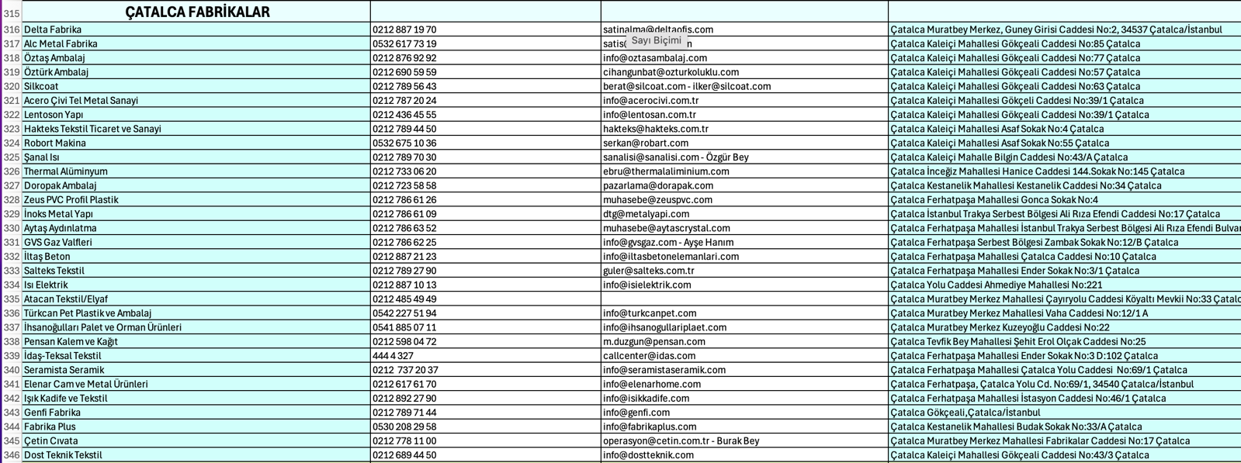
İşyeri yetkilisinin onayı
Kaşe, Mühür İmzası

EK 4
 | TRAKYA ÜNİVERSİTESİ  EDİRNE SOSYAL BİLİMLER MESLEK YÜKSEKOKULU STAJ DEFTERİ | Tarih:05/08/2025 Sayfa No: 26
Bugün ofise gittiğimde kimse yoktu. Bilgisayarımı açtıktan sonra ofis arkadaşımın da bilgisayarından gelen maillere bakıp ofis arkadaşıma bildirdim. Uygun fiyatlı navlun fiyatı sunduk. Anlaşma sağladığımız firmanın palet ölçülerine ve gideceği yere göre araç yönlendirmesinde bulunduk.
Türkgücü Organize Sanayi Bölgesindeki fabrikaları araştırıp not aldım ve Excel dosyasına yazdım. Telefon numaralarını, mail adreslerini ve bulundukları adresleri not aldım. Bilgilerini yazdığım fabrikaları sırasıyla aradım. Fabrikanın ithalat-ihracat ve sevkiyat sorumluları ile görüşme gerçekleştirdim.
Önceden aradığım fabrikalardan yüz yüze görüşme teklifi geldi. Saat ve gün belirlendi.
Türkgücü Organize Sanayi Bölgesindeki fabrikalardan aldığım maillere tanıtım mailimizi ilettim.

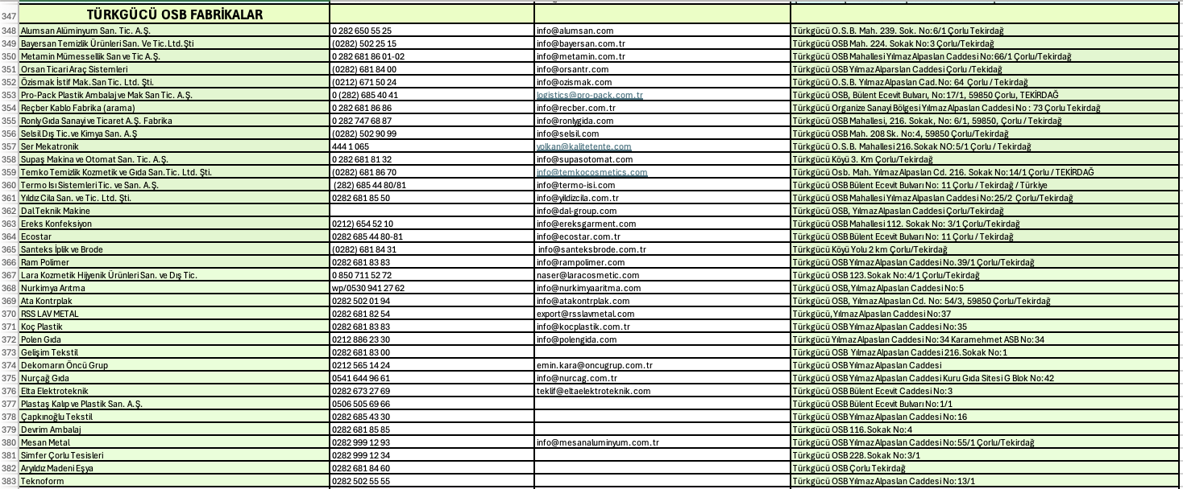
İşyeri yetkilisinin onayı
Kaşe, Mühür İmzası

EK 4
 | TRAKYA ÜNİVERSİTESİ  EDİRNE SOSYAL BİLİMLER MESLEK YÜKSEKOKULU STAJ DEFTERİ | Tarih: 06/08/2025 Sayfa No: 27
Bu zamana kadar aradığım ve mail attığım fabrikaları Excel üzerinden renkli yaparak belirginleştirdim. Silivri’de bulunan fabrikaları araştırıp iletişim adreslerini buldum. Bütün bilgileri not aldım. Hazırladığımız konuşma metnini ve maili telefon konuşmama istinaden hazırladım. Not aldığım sıraya göre fabrikaları aramaya başladım. İletişim kurduğum fabrikaların ithalat-ihracat ve sevkiyat sorumlularıyla görüşüp hem kendilerinin yaptıkları operasyon faaliyetleri hakkında bilgiler aldım hem de firmamızı tanıtıp verdiğimiz hizmetlerle ilgili bilgi aktarımında bulundum ve fabrikanın ithalat-ihracat ve sevkiyat sorumlularının mail adreslerini rica ettim. Telefon aramamı açmayan veya telefon numarası olmayan fabrikalara mail attık. Gün içinde yaptığımız sevkiyatların maillerini kontrol ettik. Şoförler ile iletişime geçip sorun yaşandıysa sorun üzerinde konuşulup çözüme varıldı. Teslimatı gerçekleştirilen operasyonlarda malların iletildiğine yönelik firmalara bildirme yaptık.
İşyeri yetkilisinin onayı
Kaşe, Mühür İmzası

EK 4
 | TRAKYA ÜNİVERSİTESİ  EDİRNE SOSYAL BİLİMLER MESLEK YÜKSEKOKULU STAJ DEFTERİ | Tarih: 07/08/2025 Sayfa No: 28
Bugün firmaların iletişime geçerek talep ettikleri araçları şoförlerin bulunduğu gruba mesaj şeklinde ilettik. Arayıp iş hakkında bilgi almak isteyen şoförlere gerekli bilgileri ve fiyat + KDV bilgisi verdik. Anlaşma sağladığımız şoförden plaka ve ruhsat bilgisi istedik. Şoförlerden aldığımız bilgileri firmaya iletip şoföre nereden yükleme yapıp nereye teslim edeceği hakkında konum bilgilendirmesini yaptık. Bu hafta yaptığımız operasyonları Excel dosyasına kaydettik. Herhangi bir eksik varsa diye kontrollerde bulunduk. Eksik olan operasyonları belirleyip Excel dosyasını yeniden düzenledik. Karaağaç Organize Sanayi Bölgesi’nde faaliyette bulunan fabrikaları araştırıp iletişim bilgilerini bulduk. Not alıp Excel dosyasına bütün bilgileri geçirdik. Fabrikaları arayarak iletişim kurduk. Firmamızı tanıtmak için ilgili departman sorumlularıyla görüşme gerçekleştirip mail yoluyla da tanıtım mailimizi atarak iletişim sağladık. İzinli olan bazı fabrika sorumlularının şahsi mail adreslerini veya telefon numaralarını bularak iletişime geçtik. Bugün gerçekleştirdiğimiz operasyonların takibini yapıp güncel durum bilgisini şoförler ile firmalar arasında bilgi aktarımları yaptık

İşyeri yetkilisinin onayı
Kaşe, Mühür İmzası

EK 4
 | TRAKYA ÜNİVERSİTESİ  EDİRNE SOSYAL BİLİMLER MESLEK YÜKSEKOKULU STAJ DEFTERİ | Tarih: 08/08/2025 Sayfa No: 29
Sabah şoförlerin ödeme için aramasıyla ödeme planlamalarını yapmaya başladık. Paraşüt adlı sistemden operasyon gerçekleştirdiğimiz firmalara fiyat, ödeme süresi, nereden nereye yapıldığının ve IBAN bilgisinin bulunduğu faturalara referans numarasını ekleyerek fatura kestik. Şoförlerin ve firmaların bize kestiği faturaları inceledik. Yanlış kesilmiş faturalar adına iade faturalarını kestik. Faturaları PDF haline getirip çıktı aldık. Çıktı aldığımız faturaları sistemdeki faturalar ile karşılaştırıp kontrol ettik. Ödeme tutarını hesaplayıp muhasebeye bildirimde bulunduk. Yıldırım Beyazıt Organize Sanayi Bölgesi’nde bulunan fabrikaları ve iletişim adreslerini bulup liste haline getirdim. Telefon numarası olan fabrikaları arayarak iletişime geçtim. Sorumlularıyla süreçler hakkında ve firmamız hakkında karşılıklı bilgiler aktarıp araç ihtiyaçları olması dahilinde yardımcı olacağımızı bildirdik. Telefon numarasına ulaşamadığımız fabrikalara mail yoluyla iletişim kurarak firmamızı tanıttık.
İşyeri yetkilisinin onayı
Kaşe, Mühür İmzası

EK 4
 | TRAKYA ÜNİVERSİTESİ  EDİRNE SOSYAL BİLİMLER MESLEK YÜKSEKOKULU STAJ DEFTERİ | Tarih: 11/08/2025 Sayfa No: 30
Bugün ofise geldiğimde birikmiş mailleri inceledik ve operasyonu başlatmak üzere araç bulmak için şoförlerle iletişime geçtik. Araçları yönlendirirken parsiyel mi komple mi gerektiğine kara vermek için palet ölçülerine ve palet sayılarına bakıp hesaplamalarda bulunuyoruz. Genelde 10 teker ya da tır çıkışları için araba yönlendirmelerimiz oluyor. Bazı fabrikalar kolilerin taşınacağının bilgisini veriyor ve az koli sayısı belirttiklerinde doblo tipi araç şoförleriyle iletişime geçiyoruz. Anlaşma sağladığımız takdirde firmaya araç ve plaka bilgilerini iletiyoruz. Marmaracık Organize Sanayi Bölgesindeki fabrikaların araştırmasını yaptım. Harita üzerinden konumlarına bakıp not aldım. İletişim bilgilerine de ulaşıp not aldıktan sonra arayarak iletişime geçtim. İletişim sonucunda aldığım mail adreslerinden mail iletimi yaptım. Gün içerisinde gerçekleştirdiğimiz sevkiyatların şoförleriyle ve firmalarla iletişim kurup süreç hakkında son ve güncel bilgileri ilettik.

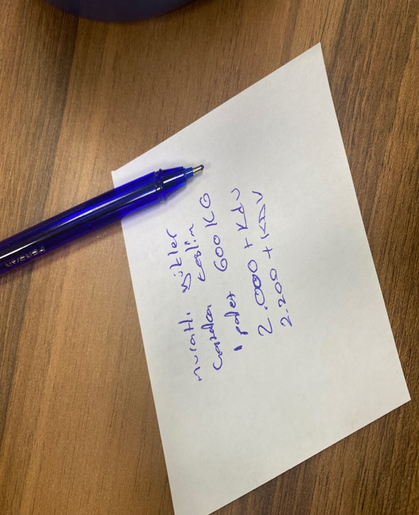
İşyeri yetkilisinin onayı
Kaşe, Mühür İmzası

EK 4
 | TRAKYA ÜNİVERSİTESİ  EDİRNE SOSYAL BİLİMLER MESLEK YÜKSEKOKULU STAJ DEFTERİ | Tarih: 12/08/2025 Sayfa No: 31
Önceden yaptığım bir aramaya ve attığımız tanıtım mailine ithafen bir fabrikanın ithalat-ihracat sorumlusu mail yoluyla ulaşıp Afrika’nın farklı şehirlerine ağustos ayı sonunda yük göndermek istediğini ve navlun üzerine iletişimde olmamızı istedi. Afrika’ya olacak sevkiyatımızı denizyolu ile gerçekleştireceğiz. Bundan dolayı bilgisayarımdan denizyolu taşımacılığı hakkında bilgiler edinmek için araştırmalarda bulundum. Türkiye çıkışlı olup Afrika’ya varışlı sevkiyatı nasıl sürdürebileceğimiz hakkında ofis arkadaşlarımla bilgi aktarımlarında bulunduk. Operasyon için nasıl bir yol izleyebiliriz ve operasyon başladığında nasıl bir yol izleyebiliriz? Kaç günde gider? Navlun teklifleri ne olur? sorularının üstünde konuştuk. Ve firmaya Afrika’ya gönderebileceğimizi ve navlun tekliflerimizi belirttik. Konteyner yük taşımacılığı hakkında da bilgiler edinmek için hem ofis arkadaşlarımdan hem de internet üzerinden bilgiler edindim. Aklıma takılan soruları paylaştım ve süreçler hakkında detaylı bilgi aktarımlarında bulunduk.
İşyeri yetkilisinin onayı
Kaşe, Mühür İmzası

EK 4
 | TRAKYA ÜNİVERSİTESİ  EDİRNE SOSYAL BİLİMLER MESLEK YÜKSEKOKULU STAJ DEFTERİ | Tarih:13/08/2025 Sayfa No: 32
Yürüttüğümüz operasyonlarda mesafeli ve gün içinde teslim olamayanların şoförleriyle ve firmalarıyla iletişime geçip bir sorun olup olmadığına dair ve ne zaman teslim edebilecekleri hakkında bilgiler alıp karşı tarafı bilgilendirdik. Firmaların gün içinde gerçekleştirmek için attıkları maillere dönüş yaparak şoförlere palet bilgilerini ve yükleme-boşaltma adreslerinin bulunduğu bilgi mesajını attık. Yolu üstünde olan veya bir iş için anlaşma sağlamamış olan şoförler arayarak iletişime geçtiler. Uygun olan araçlı şoförlerden fiyat konusunda anlaştıklarımız şoförlere yükleme-boşaltma adreslerini attık ve ruhsat ile plaka bilgilerini istedik. Aldığımız araç bilgilerini firmalara ilettik. Yükleme yapan şoförler ile iletişime geçip süreç ve operasyon hakkında takiplerde bulunduk.

İşyeri yetkilisinin onayı
Kaşe, Mühür İmzası

EK 4
 | TRAKYA ÜNİVERSİTESİ  EDİRNE SOSYAL BİLİMLER MESLEK YÜKSEKOKULU STAJ DEFTERİ | Tarih:14/08/2025 Sayfa No: 33
Büyükkarıştıran Organize Sanayi Bölgesi’nde bulunan fabrikaları araştırıp iletişim adreslerini bulup hem kâğıda hem Excel dosyasına not aldım. İletişim adreslerini bulduğum fabrikalarla iletişime geçip ithalat-ihracat ve sevkiyat sorumluları ile iletişime geçip firmamızı tanıtıp operasyonlarının işleyişleri hakkında bilgiler aldım. Mail adreslerini rica ettim ve aldığım mail adreslerine tanıtım mailini attım. Haftalık olarak düzenlediğimiz operasyonlar için olan Excel dosyasına bu haftaki operasyonların şoför, plaka, nereden alınıp nereye götürdüğü, kaç palet olduğu, ağırlığı ve fiyat bilgilerin girişlerini yaptık. Fabrikaların çalışma saatlerinin sonu yaklaştığında şoförlerle ve firmalarla operasyon hakkında karşılıklı olarak bilgi aktarımlarında bulunduk.

İşyeri yetkilisinin onayı
Kaşe, Mühür İmzası

EK 4
 | TRAKYA ÜNİVERSİTESİ  EDİRNE SOSYAL BİLİMLER MESLEK YÜKSEKOKULU STAJ DEFTERİ | Tarih:15/08/2025 Sayfa No: 34
Şoförlerin ve firmaların ödeme günü olduğundan kaynaklı faturaların bulunduğu Paraşüt sisteminden bizim kestiğimiz ve bize kesilen faturalar bulunuyor. Operasyonları gerçekleştirdiğimiz firmalar adına gerekli bilgileri girip fatura kesme işlemini gerçekleştirdik. Haftalık olarak gerçekleştirdiğimiz operasyonları Excel dosyasına operasyonla ilgili bilgilerin eksiksiz girişini yaptık. Sabah ve gün içinde firmalardan gelen maillere istinaden araç yönlendirmeleri yaptık. Yükleme yapılıp boşaltma işlemi gerçekleşene kadar olan süreçte operasyon takibinde bulunduk. Aradığım ve mail attığım fabrikaları Excel dosyası üstünden renkli olarak işaretledim. Geri dönüş yapan fabrikalar ön planda olması için farklı renkte işaretlemeler yaptım
İşyeri yetkilisinin onayı
Kaşe, Mühür İmzası

EK 4
 | TRAKYA ÜNİVERSİTESİ  EDİRNE SOSYAL BİLİMLER MESLEK YÜKSEKOKULU STAJ DEFTERİ | Tarih:18/08/2025 Sayfa No: 35
Lojistik sektörü işi öğrenmeye başladıktan sonra daha iyi anlamaya başladım ki dur durağı olmayan ve her daim ilerleyecek bir sektör. Büyük veya küçük ölçekli bir firma olası fark etmeksizin çalıştığın ve özen gösterdiğin sürece hep var olabilecek bir sektör. Her gün fabrikaların ihtiyaç duyması avantajken bu sektörde çok fazla rakip olması biraz dezavantaj olarak bakılabilir. Bugün yine birçok firmadan gelen mailler için araç tedariği yapıp operasyon süreçlerini başlattık. Karamehmet Avrupa Serbest Bölgesi’nde ve İsmetpaşa Organize Sanayi Bölgesi’nde faaliyet gösteren fabrikaları bulup harita üzerinden konumlarını inceledik. İletişim adreslerini not alıp iletişime geçtik. İletişime geçtiğimiz fabrikaların ilgili departman sorumluları ile görüşüp karşılıklı bilgi aktarımlarında bulunduk. Ve arzu ettiklerinde dönüş yapabilmeleri için mail adreslerini rica edip mail adreslerine de tanıtım maili atarak iletişimde bulunduk.
İşyeri yetkilisinin onayı
Kaşe, Mühür İmzası

EK 4
 | TRAKYA ÜNİVERSİTESİ  EDİRNE SOSYAL BİLİMLER MESLEK YÜKSEKOKULU STAJ DEFTERİ | Tarih:19/08/2025 Sayfa No: 36
Bugün yoğun başladık. Araçların temini için bazı bölgelerde çalışan tanıdığımız şoförlerle iletişime geçtik. İş almamış şoförlere mal ve adres bilgilerini verip fiyat + KDV şeklinde tekliflerde bulunduk. Anlaşma sağladığımız şoförlerle gidecekleri yerin konumlarını atıp fabrikalara ve depolara yönlendirdik. Konumu uymayan firmalar için şoförlerin bulunduğu gruplara sevkiyatlar hakkında bilgileri paylaştık. Buna istinaden arayan şoförlerle anlaşma sağladık. Şoförlere firma hakkında bilgilendirme yaptık, firmalara araç bilgilerini ilettik. Lüleburgaz’daki ve Deri Organize Sanayide faaliyette olan fabrikaları ve iletişim bilgilerinin araştırmasını yaptım. Sırasıyla fabrikaları arayıp ithalat-ihracat ve sevkiyat sorumlularıyla iletişime geçtim. Firmamızı tanıtıp sevkiyatları sırasında ihtiyaçları halinde iş ortaklığı sağlamaktan mutluluk duyacağımızı, uygun navlunlarımız ile teklif vermek istediğimizi ve güvenli hizmet sunduğumuzu belirleterek iligili departmanların mail adreslerini alarak tanıtım mailimizi ilettim. Gün içinde araç yönlendirdiğimiz firmalar ile şoförler arasında bilgi aktarımlarımızı gerçekleştirdik. Mal teslimini yapan şoförlerin bilgilendirmesi üzerine firmalara teslim edildiğine dair son bilgilendirmeyi mail yolu ile iletişime geçip aktardık ve operasyonları sonlandırdık.
İşyeri yetkilisinin onayı
Kaşe, Mühür İmzası

EK 4
 | TRAKYA ÜNİVERSİTESİ  EDİRNE SOSYAL BİLİMLER MESLEK YÜKSEKOKULU STAJ DEFTERİ | Tarih:20/08/2025 Sayfa No: 37
Bugün ofise gittiğimde ofis arkadaşlarım erken gelerek biriken mailler üzerine operasyon süreçlerini başlatmışlardı. Bilgisayarımın başına geçtim ve fabrika araştırması yapmam için iki yer kalmıştı. Kırklareli Organize Sanayi Bölgesi’nde ve Evrensekiz Organize Sanayi Bölgesi’nde faaliyet gösteren fabrikaların araştırmasını yaptım. Kırklareli fabrikaları genelde ilçelerin Organize Sanayi Bölgesinde yer aldığı için önceden iletişim kurmadığım sadece birkaç fabrika vardı. Sayıları az olduğu için hemen not alıp aramaya başladım. Ulaşamadığım fabrikaları sildim. Evrensekiz Organize Sanayi Bölgesinde faaliyette olan fabrikaların iletişim adreslerini buldum. İletişime geçerek firmamızı tanıttım. Müsait olmayan veya görüşmede olan sorumluların telefon numaralarını ve mail adreslerini rica ederek iletişime geçtim. Aldığım mail adreslerine hazırlamış olduğumuz tanıtım mailini ilettim. Böylece çevremizde bulunan birçok fabrikayla iletişime geçip hem fabrikaların süreç işleyişleri ve sevkiyat operasyonları hakkında bilgi aldım hem de firmamız hakkında tanıtım yaparak görevimi bitirdim. Bu zamana kadar not aldığım fabrikaları başka bir Excel dosyası açarak tek tek bulundukları konumlara göre Organize Sanayi Bölgeleri başlıları altında ayırdım. Her Organize Sanayi Bölgesini farklı renklerde ayırarak düzenledim. Gün içinde başlatılan operasyonların takibini gerçekleştiren ekip arkadaşlarımın iletişimlerine tanıklık ederek süreci ve bilgi aktarımlarını dinledim.
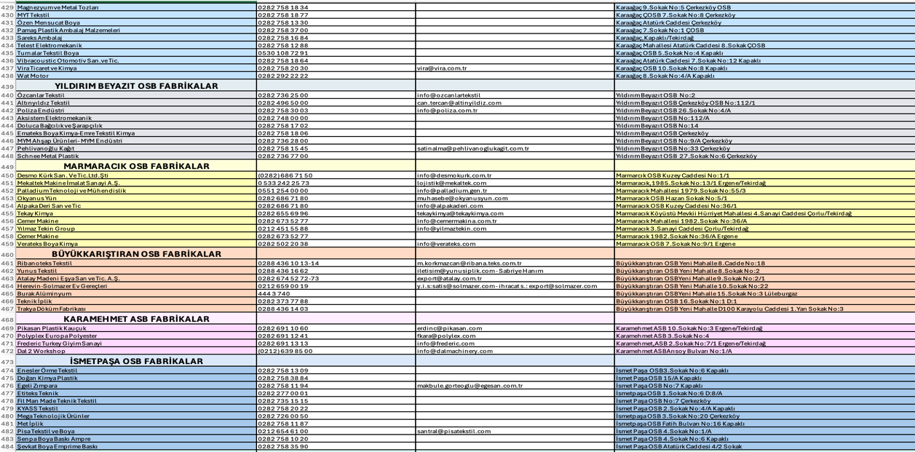
İşyeri yetkilisinin onayı
Kaşe, Mühür İmzası

EK 4
 | TRAKYA ÜNİVERSİTESİ  EDİRNE SOSYAL BİLİMLER MESLEK YÜKSEKOKULU STAJ DEFTERİ | Tarih:21/08/2025 Sayfa No: 38
Bugün gelen maillerden bazısına araç yönlendirdik. Bazıları ise palet ölçüsünü ve nereden alınıp nereye götürüleceği hakkında bilgileri vermiş olup navlun teklifi istediğini belirtmişti. Gerekli hesaplamaları gerçekleştirip navlun tekliflerimizi mail yolu ile ilettik. Navlun fiyatlarımızı uygun bulan firmalar için parsiyel ve komple çıkışlar için uygun uzunlukta ve genişlikte araçlar aramaya başladık. Şoförlerin bizimle iletişime geçmesi üzerine aracı uygun olan şoförlerle anlaşma sağladık. Araç plaka bilgisi ile ruhsat fotoğrafını rica ettik. Şoförler bizimle bilgilerini paylaştıktan sonra nereden yükleme yapıp nerede boşaltma yapacakları hakkında bilgileri ilettik. Şoförlerden aldığımız bilgileri firmalara ileterek operasyon sürecini başlattık. Yakın mesafede olan şoförler ile iletişime geçip nerede olduklarını ve yükleme yapıp yapmadıklarını sorup güncel durum hakkında bilgiler alarak saat kaçta boşaltma yerinde olmaları gerektiği hakkında bilgileri verdik. Şoförlerden aldığımız bilgileri firmalara mail üzerinden ilettik.
İşyeri yetkilisinin onayı
Kaşe, Mühür İmzası

EK 4
 | TRAKYA ÜNİVERSİTESİ  EDİRNE SOSYAL BİLİMLER MESLEK YÜKSEKOKULU STAJ DEFTERİ | Tarih:22/08/2025 Sayfa No: 39
Ofise gittiğimde ofis arkadaşlarımda yeni geliyordu. Bilgisayarların başına geçtik ve bu hafta gerçekleştirmiş olduğumuz operasyonları Excel dosyasına kaydetmeye başladık. Araç plaka bilgilerini, şoför isim soyisim bilgilerini, mal palet ölçülerini, ağırlık bilgilerini ve sevkiyatların gerçekleştiği alıcı ve satıcı bilgilerinin eksiksiz girişlerini tamamladık. Bugün ödeme günü olduğu için Paraşüt sistemimize giriş yaptık. Bize kesilmiş olan faturaları inceledik. Bizim firmalara kesmemiz gereken faturalar vardı. Gerekli bilgileri sisteme girdik ve son olarak bize iletilmiş olan referans numaralarını not/açıklama kısmına yazarak fatura kesimlerini gerçekleştirdik. E-fatura ve E-arşiv faturaları PDF haline getirerek çıktı aldık. Eksik veya yanlış kesilmiş faturalar tespit edilerek iade faturası kestik, eksik faturaları sistem üzerinden bulup çıkartma işlemini bitirdik. Faturaları eksiksiz hale getirdikten sonra bu haftaki yapılacak ödeme tutarı hesaplandı ve muhasebeye bildirildi. Gün içinde gerçekleştirilen sevkiyat operasyonlarının takibi adına şoförler ile iletişime geçildi ve şoförlerden alınan bilgileri firmalara mail yolu ile ilettik.
İşyeri yetkilisinin onayı
Kaşe, Mühür İmzası

EK 4
 | TRAKYA ÜNİVERSİTESİ  EDİRNE SOSYAL BİLİMLER MESLEK YÜKSEKOKULU STAJ DEFTERİ | Tarih:25/08/2025 Sayfa No: 40
Bugün stajımın son günü olduğu için çok yoğun bir gün değildi benim için. Hafta sonu ve bu sabah gelen mailler ile operasyon planalaması yaptık. Firmaların istediği ölçülerde ve sevkiyat saatlerine bağlı olaraktan anlaşma sağladığımız şoförlere bilgilendirme yaparak süreci başlattık. Ofis ortamında bulunduğum süreçte ve staj dönemimde neler öğrendiğimi ithalat-ihracat ve sevkiyatlar hakkında edindiğim bilgileri paylaştım. Operasyon süreçlerine ve fatura işlemlerine hakimiyeti olan ofis arkadaşlarımda kendi bilgilerini paylaştılar. Bu süreçlerin en başından en sonuna kadar olan akışları hakkında detaylı konuşmalar gerçekleştirdik. Lojistik ve dış ticaret üzerine düşüncelerimizi birbirimiz ile paylaştık. İthalat-ihracat ile yurtiçi sevkiyat arasındaki farkları konuşup ikisinin de işleyiş süreçleri hakkında konuştuk. Ben, gerek kendi incelemelerim gerekse ofis arkadaşlarımın yürüttüğü operasyonlarda tanıklık etmelerimin sonucunda firmamızın akışı hakkında düşüncelerimi ilettim. Karşılıklı bilgi aktarımlarında bulunduk. Sonrasında bana verilen anahtarı teslim ettim. Ofis arkadaşlarımla vedalaşıp günümü ve stajımı tamamladım.
İşyeri yetkilisinin onayı
Kaşe, Mühür İmzası

